EPICAS

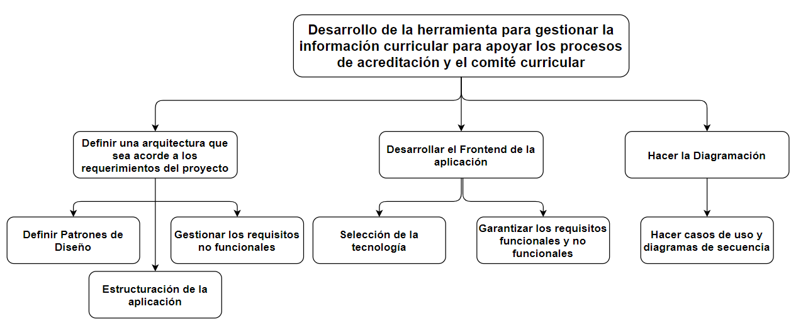



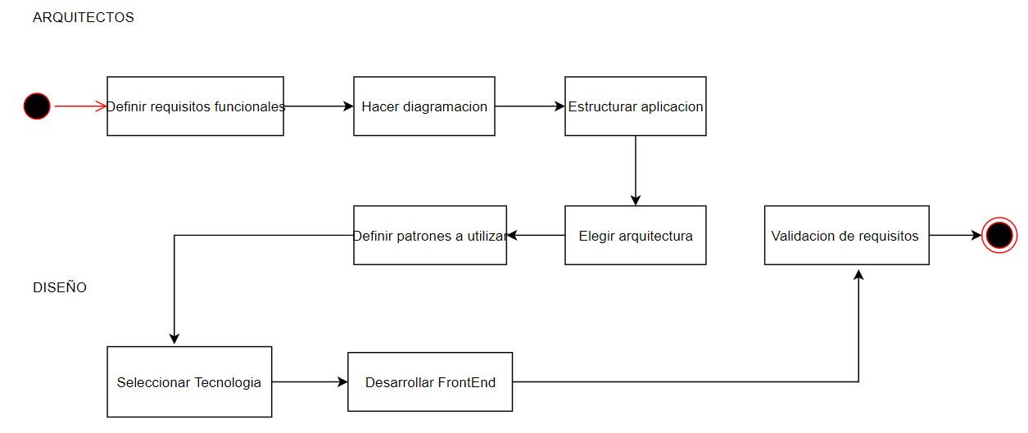

**RELEASE PLANNING**

**Release Goals**

1. First Release después de haber completado la estructuración de la aplicación.
2. Second release después de haber garantizado los requisitos funcionales y no funcionales.

**First release**

Historias 1, 2, 3 -> Estimación = 13 puntos

Estimación / Velocidad = 13/5 -> 3 iteraciones

**Second release**

Historias 4, 5 -> Estimación = 4 puntos

Estimación / Velocidad = 4/5 -> 1 iteración

**To Do List**

|  |  |  |  |
| --- | --- | --- | --- |
| **ID** | **Historia** | **Estimación** | **Prioridad** |
| 1 | Definir patrones de diseño | 5 | 9 |
| 2 | Gestionar los requisitos no funcionales | 3 | 10 |
| 3 | Estructuración de la aplicación | 5 | 8 |
| 4 | Selección de la tecnología | 2 | 7 |
| 5 | Garantizar los requisitos funcionales y no funcionales | 2 | 6 |
| **Total** | | **17** |  |

**Velocidad :** 5 puntos por iteración - Tiempo de iteración 1 semana